CIRCULAR N° 111-2023

Asunto: Creación del NUE en caso de contingencia por apagón tecnológico

A TODOS LOS DESPACHOS Y OFICINAS JUDICIALES DEL PAIS

SE LES HACE SABER QUE:

Que el Consejo Superior, en sesión N° 37-2023 del 04 de mayo de 2023, artículo XXV, conoció y aprobó el oficio 19-DE-SGCS-2023, en el cual se remite el procedimiento para la creación del Número Único de Expediente (NUE) en caso de contingencia por causa del escenario de indisponibilidad total de la tecnología, conocido como “apagón tecnológico”, el cual ha sido propuesto por el Subproceso de Gestión de Continuidad del Servicio de la Dirección Ejecutiva y avalado por el Centro de Apoyo, Coordinación y Mejoramiento de la Función Jurisdiccional y Dirección de Tecnología de Información y Comunicaciones, donde se señala lo siguiente:

“Pasos a seguir para crear un Número Único de Expediente (NUE) bajo el escenario de indisponibilidad tecnológica

Cuando se haya declarado un Estado de Crisis de manera oficial por el Comité Técnico de Continuidad del Servicio o por el Consejo de Administración correspondiente, en el cual se determine que los sistemas informáticos que generan el Número Único de Expediente (NUE) no están disponibles, será necesario que los despachos judiciales apliquen los siguientes pasos para la apertura de asuntos nuevos, así como la creación de los respectivos números de expediente.

- Cada oficina y/o despacho deberá asignar el número de expediente de forma manual, asignando el código “9” al inicio de los 6 dígitos del consecutivo (como indicador de contingencia) y mantendrá un orden en el registro habilitado, iniciando con el número 900001, mientras se mantenga el periodo de contingencia, de forma que cada despacho podrá mantener un consecutivo único.

- Se deberá seguir la siguiente estructura:

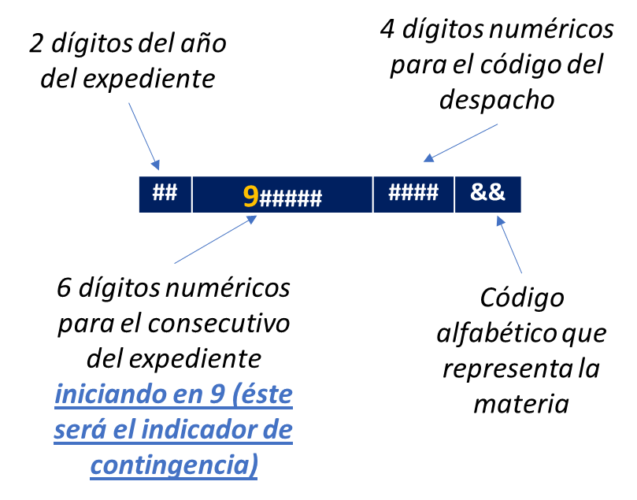

- La lista de los números de expediente que se genere bajo esta condición deberá ser registrada por cada despacho judicial en un libro de actas (entradas), para su control.

La lista de expedientes que genere cada despacho debe incorporar junto a cada consecutivo: el nombre de las partes, el tipo de proceso, la fecha de entrada, un detalle que permita identificar los expedientes que requieren ser atendidos con prioridad, tales como en los que figuran como parte personas en condición de vulnerabilidad; así como, cualquier otra variable que simplifique la identificación de los expedientes que se crearon durante el evento disruptivo, y que a su vez permitan gestionar el riesgo de duplicidad de los expedientes.

Adicionalmente, debe utilizarse al menos una página por expediente creado con indicador de contingencia, con el fin de llevar una bitácora de los movimientos y/o trámites que se realicen durante el periodo que no se cuente con sistemas informáticos.

- Al darse por finalizado de manera oficial el estado de contingencia, se deberá aplicar el procedimiento de recuperación que corresponda para la vuelta a la normalidad de las operaciones.

- Al momento de retornar a la normalidad, los expedientes creados con indicador de contingencia durante el evento disruptivo, deberán ser ingresados por cada despacho judicial en el sistema informático de expediente electrónico que le corresponda, registrando de manera manual el respectivo número de NUE creado con indicador de contingencia; asimismo, deberá digitalizar toda la información y/o documentación generada o recibida durante el periodo de contingencia e incorporarla al sistema.

Los despachos deberán verificar que no se presente duplicidad en la creación de expedientes y que en caso de darse esta situación (duplicado de casos), deberán proceder con la acción correspondiente (acumulación de asuntos), detallando cual será el expediente que deberá prevalecer (el que se generó durante el evento disruptivo, o el que se generó con el consecutivo tradicional).

Los despachos judiciales que conocen la materia de tránsito deberán tener un especial cuidado, considerando que existe un riesgo alto de duplicar expedientes nuevos, ya que los sistemas institucionales crean los asuntos de manera automatizada a partir de la información remitida en línea desde el sistema del COSEVI; por lo que el consecutivo de la boleta servirá de guía al utilizar el mecanismo manual; así como, para verificar que no se presente duplicidad

- Si durante el mismo año se declara de manera formal otro Estado de Crisis, en el cual se determine que los sistemas informáticos que generan este consecutivo no están disponibles, el despacho judicial deberá aplicar el mismo procedimiento para generar el NUE con indicador de contingencia, a partir del último número registrado en el estado de crisis anterior, según conste en el libro de actas respectivo.

Por su parte, las Oficinas de Recepción de Documentos (ORDD), aplicarán los siguientes pasos durante el periodo que se mantenga el estado oficial de crisis declarado y, por tanto, en ejecución las medidas de contingencia ante la indisponibilidad de los sistemas informáticos que generan el NUE:

- Ante el estado de crisis declarado, las Administraciones Regionales y las ORDD comunicarán a los despachos judiciales sobre la imposibilidad de subir escritos y demandas nuevas a través del CEREDOC.

- La ORDD habilitará el número fax de 8 dígitos con que cuenta cada Administración Regional para la recepción de documentos (escritos y demandas nuevas) y divulgará su número a los despachos judiciales, Contraloría de Servicios, Colegio de Abogados, Representante de los Abogados del Consejo de Administración, Representante de las personas Usuarias del Consejo de Administración, medios de comunicación colectiva; por medio del teléfono celular de la administración.

- La Oficina de Recepción de Documentos recibirá los documentos físicos (demandas nuevas y escritos) en forma personal o por medio de fax y deberá anotarlos en un libro de conocimientos por orden de ingreso. Se consignará en cada documento el sello de recibido, donde conste la fecha, hora y nombre de la persona funcionaria que recibe, para lo cual deberá solicitársele a las personas usuarias, las respectivas copias para consignar el sello de recibido.

- Posteriormente, se trasladarán los expedientes, escritos o demandas nuevas a los despachos correspondientes según la respectiva materia, a más tardar en la próxima audiencia, solicitándose el correspondiente recibido en el libro de conocimientos.

Las ORDD deberán trasladar con la mayor prioridad a los despachos judiciales, aquellos casos recibidos para que se les asigne el NUE con indicador de contingencia.

La Administración Regional, valorará la opción de reforzar el personal, toda vez que el proceso será más lento.

- En cada oficina y/o despacho se deberá clasificar los documentos físicos, anotarlos en libro de conocimiento indicando hora, fecha, descripción breve del documento, despacho de origen y nombre de la persona funcionaria que entrega.

Lo anterior, para que sea del conocimiento de las oficinas que reciben y tramitan expedientes judiciales.”

De conformidad con la circular N° 67-09 emitida por la Secretaría de la Corte el 22 de junio de 2009, se le comunica que en virtud del principio de gratuidad que rige esta materia, la publicación está exenta de todo pago de derechos.

Publíquese una sola vez en el Boletín Judicial.

San José, 16 de mayo de 2023.

Lic. Carlos T. Mora Rodríguez
Subsecretario General
Corte Suprema de Justicia

Ref.: 4330-2022 / 4174-2023
cpessoa

